Use Case Logic Game

Cách thức Game vận hành

Use Case Diagram:
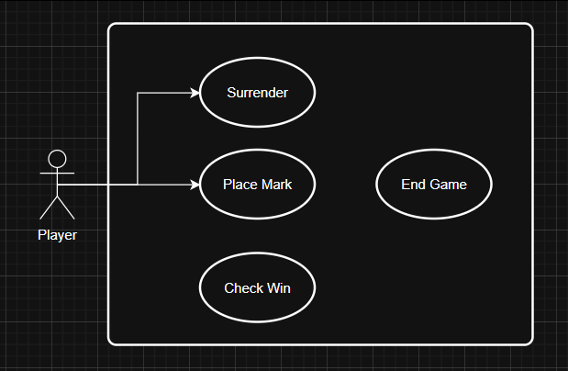
Use Case Specification:
UC01 - Place Mark:
Description:
Người chơi chọn nước đi.
Pre-condition:
- Trận đấu đã bắt đầu.
- Đến lượt của người chơi.
- Ô được chọn đang trống.
Post-condition:
- Quân cờ được đi.
- Update bàn cờ.

Main Flow:
- Player chọn một ô trên bàn cờ.
- Client gửi vị trí ô tới Server.
- Server kiểm tra ô có trống không.
- Server đặt quân cờ vào ô đã chọn.
- Hệ thống cập nhật bàn cờ.
- Hệ thống Check Win.
Alternative Flow:
Lỗi – Ô đã có quân:
- Server phát hiện ô đã có quân cờ.
- Hệ thống không cho phép đặt quân.
- Player chọn lại ô khác.
UC02 - Check Win:
Description:
Hệ thống kiểm tra nước vừa đi có tạo được 5 quân liên tiếp hay không.
Pre-condition:
Nước vừa đặt trên bàn cờ.
Post-condition:
Hệ thống xác định trận đấu tiếp tục hay kết thúc.

Main Flow:
- Hệ thống kiểm tra các hướng trên bàn cờ:
- Thẳng.
- Ngang.
- Chéo trái.
- Chéo phải.
- Nếu các hướng có 5 quân liên tiếp→ Người vừa đi thắng.
- Nếu k có 5 quân liên tiếp→ Chuyển sang đối thủ.
Alternative Flow:
No player win:
- Sever không tìm thấy 5 quân liên tiếp.
- Hệ thống tiếp tục trận đấu.
UC03 - Surrender:
Description:
Người chơi chọn đầu hàng và kết thúc trận đấu.
Pre-condition:
Trận đấu đang diễn ra.
Post-condition:
Trận đấu kết thúc và đối thủ được tính là người thắng.
Main Flow:
- Player chọn chức năng Surrender.
- Client gửi yêu cầu đầu hàng tới Server.
- Server xác nhận yêu cầu đầu hàng.
- Hệ thống thông báo đối thủ chiến thắng.
- Trận đấu kết thúc.
Alternative Flow:
Người chơi hủy đầu hàng:
- Player đóng hộp thoại xác nhận.
- Trận đấu tiếp tục.
UC04 - End Game:
Description:
Hệ thống kết thúc trận đấu và hiển thị kết quả cho người chơi.
Pre-condition:
- Có người thắng.
- Người chơi đầu hàng.
- Bàn cờ đầy (hòa).
Post-condition:
Kết quả trận đấu được hiển thị cho hai người chơi.

Main Flow:
- Server xác định kết quả trận đấu.
- Hệ thống gửi kết quả tới các Player.
- Client hiển thị thông báo kết quả (Win / Lose / Draw).
- Player có thể quay lại Lobby hoặc chơi lại.

